**Санкт-Петербургское государственное  
 бюджетное профессиональное образовательное учреждение  
«Колледж информационных технологий»**

**ОТЧЕТ ПО**

**«ПРАКТИЧЕСКОЙ РАБОТЕ №7»**

Преподаватель:   
Фомин Александр Валерьевич  
Выполнил студент:  
Зимин Даниил  
Группа: 474

1. **ДИЗАЙН**

Используя дизайн графических интерфейсов Glade, я создал следующее приложение. Я создал GtkWindow, в котором положил GtkDrawningArea. (Рисунок 1)

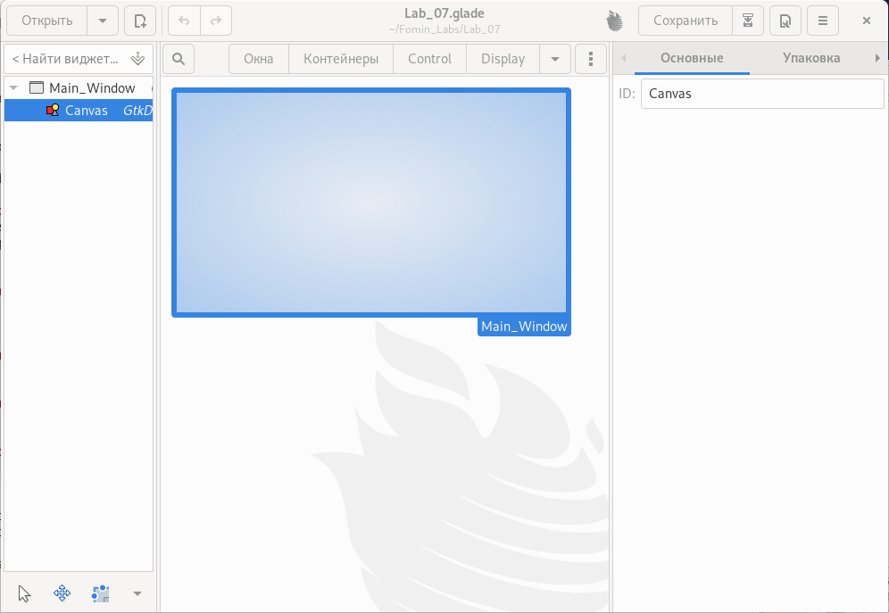

Рисунок 1 - Графический интерфейс

1. **КОД ПРИЛОЖЕНИЯ**

Также вместе с интерфейсом был создан файл скрипта, в котором проработанна логика приложения. (Рисунок 2)

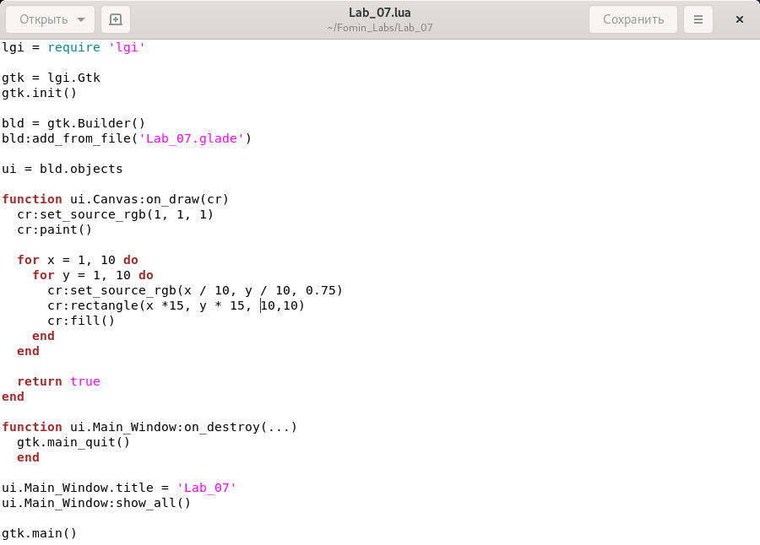

Рисунок 2 - Исходный код

Как видно при запуске приложения, в Canvas`e создается сетка 10 на 10, с квадратами разных цветов (цвета зависят от положения квадрата на канвасе).

**РАБОТА ПРИЛОЖЕНИЯ**

Исходя из следующих скриншотов мое приложение работает корректно и выполняет все поставленные задачи. (Рисунок 3)

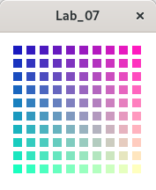

Рисунок 3 - Вид работающего приложения